Министерство образования и науки Республики Башкортостан

Государственное бюджетное профессиональное образовательное учреждение

Уфимский колледж статистики, информатики и вычислительной техники

Отчёт

по учебной практике УП.02.01

ПМ.02 Осуществление интеграции программных модулей

|  |  |
| --- | --- |
|  | Проверил  О.В.Фатхулова  «___» _______________ 2022 г. |
|  | Выполнил  студент гр. 19П-2  Абрамов А.А.  «___» _______________ 2022 г. |

Уфа 2022

СОДЕРЖАНИЕ

|  |  |
| --- | --- |
|  | лист |
| Введение |  |
| 1 Техническое задание | 4 |
| 2 Постановка задачи | 6 |
| 2.1 Описание предметной области | 6 |
| 2.2 Описание входной информации | 7 |
| 2.3 Описание выходной информации | 8 |
| 2.4 Контрольный пример | 9 |
| 2.5 Проектирование программного продукта | 11 |
| 3 Экспериментальный раздел | 11 |
| 3.1 Описание программы | 16 |
| 3.2 Тестирование программного продукта | 18 |
| 3.3 Руководство пользователя | 20 |
| Заключение | 22 |
|  | 23 |
|  |  |

# ВВЕДЕНИЕ

Учебная практика – это важная составляющая учебного процесса, позволяющая студенту закрепить полученные знания на практике.

Информационные технологии все больше и больше затрагивают сферы деятельности человека. Они применяются в работе различных организаций, чтобы уменьшить затраты, время на обработку данных и увеличить производительность труда.

Цель практики – получение навыков сопровождения и обслуживания программного обеспечения компьютерных систем.

Задачи производственной практики:

* получение практического опыта работы.
* улучшение качества профессиональной подготовки.
* закрепление полученных знаний.
* проверка знаний и умений студентов
* совершенствование способности поиска решения в сложных ситуациях и в ограниченные сроки

# 1 Техническое задание

# 2.1 Постановка задачи.

2.1.1 Введение

# 2.1.1.1 Наименование приложения

Наименование приложения «Pogoda».

2.1.1.2 Краткая характеристика области применения

Приложение «Pogoda» предназначено для пользователя, имеется возможность просмотра погоды по часам с 0:00 по 23:00 по выбранному городу или местонахождения пользователя ,выбор дня и смена города.

2.1.2 Основания для разработки

Разработка выполняется на основании задания по практике.

2.1.3 Назначение разработки

Мобильное приложение будет использоваться любыми желающими.

2.1.3.1 Функциональное назначение

2.1.3.2 Эксплуатационное назначение

Приложение должно использоваться любыми желающими пользователями.

2.1.4 Требования к программе или программному изделию

2.1.4.1 Требования к функциональным характеристикам

2.1.4.1.1 Требования к составу выполняемых функций

Приложение должно обеспечивать возможность выполнения перечисленных ниже функций:

* функция получения данных о местоположении пользователя;
* функция просмотра погоды в выбранном городе;
* функция просмотра погоды на выбранный день по часам;
* функция выбора дня;
* функция обновления погоды по геолокации;
* функция выбора города.

2.1.4.1.2 Требования к организации входных и выходных данных

Во время эксплуатации приложения пользователь получает данные с помощью интернета и геолокации.

2.1.4.1.3 Требования к временным характеристикам

Требования к временным характеристикам программы не предъявляются.

2.1.4.2 Требования к надежности

2.1.4.2.1 Требования к обеспечению надежного (устойчивого) функционирования программы

Надежное (устойчивое) функционирование приложения должно быть обеспечено выполнением Заказчиком совокупности организационно-технических мероприятий, перечень которых приведен ниже:

* организацией бесперебойного питания технических средств;
* использованием лицензионного программного обеспечения;
* регулярным выполнением рекомендаций Министерства труда и социального развития РФ, изложенных в Постановлении от 23 июля 1998 г. «Об утверждении межотраслевых типовых норм времени на работы по сервисному обслуживанию ПЭВМ и оргтехники и сопровождению программных средств».

2.1.4.2.2 Время восстановления после отказа

Время восстановления после отказа, вызванного сбоем электропитания технических средств (иными внешними факторами), не фатальным сбоем (не крахом) операционной системы, не должно превышать 10 минут при условии соблюдения условий эксплуатации технических и программных средств.

Время восстановления после отказа, вызванного неисправностью технических средств, фатальным сбоем (крахом) операционной системы, не должно превышать времени, требуемого на устранение неисправностей технических средств и переустановки программных средств.

2.1.4.2.3 Отказы из-за некорректных действий оператора

Отказы программы возможны вследствие некорректных действий оператора (пользователя) при взаимодействии с операционной системой.

2.1.4.3 Условия эксплуатации

Для эксплуатации приложения требуется постоянное соединение с интернетом и геолокации.

2.1.4.3.1 Климатические условия эксплуатации

Специальные условия не требуются.

2.1.4.3.2 Требования к видам обслуживания

Программа не требует проведения каких-либо видов обслуживания.

2.1.4.3.3 Требования к численности и квалификации персонала

Требований к квалификации и численности нет.

2.1.4.4 Требования к составу и параметрам технических средств

В состав технических средств должно входить мобильное устройство на системе Android версии 4.0 и выше, и 6.26 Мб памяти.

2.1.4.5 Требования к информационной и программной совместимости

2.1.4.5.1 Требования к информационным структурам и методам решения

Требования к информационным структурам на входе и выходе, а также к методам решения не предъявляются.

2.1.4.5.2 Требования к исходным кодам и языкам программирования

Исходные коды программы должны быть реализованы на языках Kotlin, JavaScript.

2.1.4.5.3 Требования к программным средствам, используемым программой

Системные программные средства, используемые приложением, должны быть представлены лицензионной локализованной версией операционной системы Android 4.0 и выше.

2.1.4.5.4 Требования к защите информации и программ

Требований к защите нет.

2.1.4.5.5 Требования к транспортированию и хранению

Требования не предъявляются.

2.1.4.5.6 Специальные требования.

Desktop-приложение должно обеспечивать взаимодействие с пользователем посредством графического пользовательского интерфейса.

Требования к дизайну приложения:

* использование единого стиля оформления компании;
* выделение важного на странице;
* основные разделы должны быть доступны с первой страницы в зависимости от их уровня доступа.

Должен быть разработан набор уникальных элементов фирменного стиля и визуальной идентификации: знак, логотип, цветовое решение, условные значки для элементов интерфейса.

Наличие страниц: главная.

2.1.5 Требования к программной документации

В состав программной документации должны входить:

* техническое задание;
* руководство пользователя;
* примеры тестирования приложения.

2.1.6 Технико-экономические показатели

Ориентировочная экономическая эффективность не рассчитываются.

2.1.7 Стадии и этапы разработки

Разработка должна быть проведена в две стадии:

* техническое задание;
* проектирование и разработка.

На стадии «Техническое задание» должен быть выполнен этап разработки, согласования и утверждения настоящего технического задания.

На стадии «Проектирование и разработка» должны быть выполнены перечисленные ниже этапы работ:

* разработка приложения;
* разработка программной документации;
* испытания приложения.

Содержание работ по этапам:

На этапе разработки технического задания должны быть выполнены перечисленные ниже работы:

* постановка задачи;
* определение и уточнение требований к техническим средствам;
* определение требований к приложению;
* определение стадий, этапов и сроков разработки приложения и документации на нее;
* выбор языков программирования;
* согласование и утверждение технического задания.

На этапе разработки приложения должна быть выполнена работа по программированию (кодированию) и отладке приложения.

На этапе разработки программной документации должна быть выполнена разработка программных документов в соответствии с требованиями ГОСТ 19.101-77.

На этапе испытаний приложения должны быть выполнены перечисленные ниже виды работ:

* разработка, согласование и утверждение порядка и методики испытаний;
* проведение приемо-сдаточных испытаний;
* корректировка приложения и программной документации по результатам испытаний.

2.1.8 Порядок контроля и приемки

Приемосдаточные испытания приложения должны проводиться согласно разработанной исполнителем и согласованной заказчиком «Программы и методики испытаний».

Ход проведения приемо-сдаточных испытаний заказчик и исполнитель документируют в протоколе испытаний.

На основании протокола испытаний исполнитель совместно с заказчиком подписывают акт приемки-сдачи приложения в эксплуатацию.

# 2. Постановка задачи

# 2.1 Описание предметной области

Пусть требуется разработать информационную систему для просмотра погоды. Система должна предусматривать нахождение местоположения пользователя и показ погоды по нему и смена города, и дня.

Каждая картинка о погоде должна иметь свой уникальный номер и наименование. Картинки типа погоды должна характеризоваться следующими параметрами:

* номер картинки;
* название картинки.

Тип погоды должен характеризоваться следующими параметрами:

* номер погоды;
* название типа погоды.

Погода по часам должна характеризуется следующими параметрами:

* номер часа;
* наименование часа;
* номер картинки;
* номер погоды.

Погода по дням должна характеризуется следующими параметрами:

* номер дня;
* наименование дня;
* номер картинки;
* номер погоды.

Пользователь может осуществлять просмотр погоды. Погода характеризуется следующими параметрами:

* дата и время;
* город;
* картинка погоды;
* максимальная и минимальная температура;
* погода по часам;
* картинка погоды по часам;
* тип погоды;
* картинка погоды для каждого дня;
* тип погоды для каждого дня;
* минимальная и максимальная температура для каждого дня;
* температура погоды.

Функции пользователя:

* просмотр погоды на сегодняшний день по геолокации;
* просмотр минимальной и максимальной погоды на сегодняшний день;
* просмотр типа погоды;
* просмотр картинки погоды;
* просмотр даты и время последнего обновления на сайте;
* просмотр погоды по часам;
* просмотр типа погоды по часам;
* просмотр картинки по часам;
* просмотр минимальной и максимальной температуры по дням;
* просмотр картинки погоды по дням;
* просмотр типа погоды по дням;
* просмотр даты погоды;
* выбор дня для просмотра погоды;
* просмотр погоды по часам на выбранный день;
* просмотр типа погоды по часам на выбранный день;
* просмотр картинки погоды по часам на выбранный день;
* обновление погоды по геолокации;
* выбор города.

# 2.2 Описание входной информации

Входными данными для получения информации о погоде являются:

* данные о температуре в цельсиях;
* данные о максимальной и минимальной температуре в цельсиях;
* данные о городе или местоположении пользователя;
* данные о дате;
* данные о типе погоды;
* картинка типа погоды.

Описание входных документов, файлов, реквизитов файлов представлено в таблицах 2.2.1 соответственно.

Таблица 2.2.1. Описание входных документов:

# 2.3 Описание выходной информации

JSON файл

# 2.3 Описание выходной информации

Выходная информация представлена в виде информации о погоде в формате JSON.

Описание выходных документов представлено в таблице 2.3.1.

Таблица 1.3.1. Описание выходных документов

|  |  |  |  |  |  |
| --- | --- | --- | --- | --- | --- |
| Наименование документа (шифр) | Периодичность выдачи документа | Кол-во экз. | Куда передаются | Поля сортировки | Поля группировки |
| JSON | При включении приложения | 1 | Пользователь | - | - |

# 2.4 Контрольный пример

Контрольный пример позволяет осуществить проверку функционирования программного обеспечения, в котором известны входные данные и результат работы.

Для контрольного примера включаем геолокацию и интернет, рисунок 2.5.1.



Рисунок 2.5.1 – совершение заказа

Далее входим в приложение, рисунок 2.5.2.

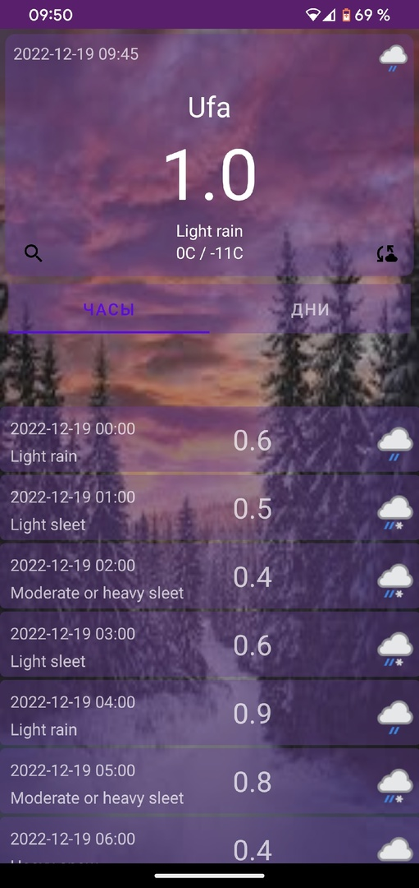

Рисунок 2.5.2 – главное окно приложения

# 2.5 Проектирование ПО

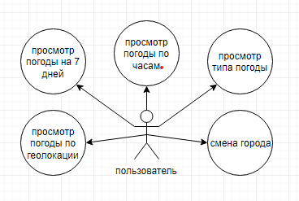

Рисунок 2.5.1 – UseCase

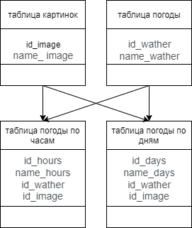

Рисунок 2.5.2 – Диаграмма классов

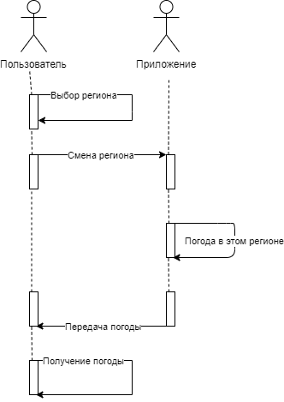

Рисунок 2.5.3 – Диаграмма последовательности

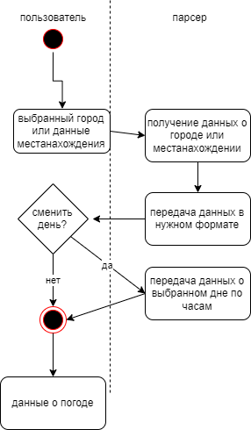

Рисунок 2.5.4 – Диаграмма деятельности

# 3 Экспериментальный раздел

# 3.1 Описание программы

Для корректной работы приложения требуются лицензированное программное обеспечение Android 4 и выше, программная платформа Android Studio.

Минимальные технические средства необходимые для использования приложения:

* операционная система Android 4 и выше;
* объем оперативной памяти 6.26 Мб;
* геолокация и интернет соединение.

Программа имеет модульную структуру. При ее запуске выполняется проект на Kotlin. Схема взаимодействия модулей программы представлена на рисунке 3.1.1. Описание модулей и методов представлено в схеме 3.1.1.

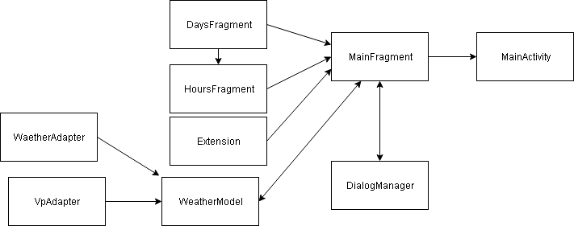

Рисунок 3.1.1 – Модульная схема

В таблице 3.1.2 представлена описание модулей и процедур.

Таблица 3.1.2 - Описание модулей

|  |  |
| --- | --- |
| Процедуры | Назначение |
| Модуль MainActivity (основное окно) – запускает MainFragment | |
| onCreate | Сборка окна MainFragment |
| Модуль MainFragment (сборка проекта) – собирает все модули из папки fragments | |
| isLocationEnabled | Проверка включена ли геолокация |
| checkLocation | Проверка геолокации |
| getLocation | Получение геолокации |
| updateCurrenCard | Обновление окна |
| permissionListener | Запрос на разрешение получения геолокации |
| requestWeatherData | Запрос информации о погоде |
| requestWeatherData | Анализ данных о погоде |
| parseDays | Получении информации по дням |
| parsCurrentData | Информация о погоде на текущий день |
| checkPermission | Проверка разрешений |
| Модуль HoursFragment (информация о погоде по часам) – обрабатывается информация по часам | |
| getHoursList | Получение информации по часам |
| initRcView | Просмотр полученной информации |
| Модуль DaysFragment (информация о погоде по дням) – обрабатывается информация по дням | |
| onClick | Получение информации о модели погоды |
| init | Получение информации о погоде |

Продолжение таблицы 3.1.2.

|  |  |
| --- | --- |
| Продолжение таблицы 3.1.2 | |
| Модуль Extensions (расширения) – получение дополнительных разрешений для приложения | |
| isPermissionGranted | Проверка разрешения для приложения |
| Модуль WeatherModel (модель информации получения погоды) – переменные для получении информации о погоде | |
| Модуль WeatherAdapter (адаптер погоды) – показывает информацию о днях | |
| bind | Информация о минимальной и максимальной температуре на следующих днях |
| Модуль VpAdapter (информация об окнах) – получает и передает информацию об окнах | |
| getItemCount | Получение информации об окнах |
| Модуль DialogManager (всплывающие окна) – всплывают диалоговые окна | |
| locationSettingDialog | Просьба включить геолокацию |
| searchByNameDialog | Выбрать город |
| Модуль MainViewModel (модель основного вида) – Передает список информации о погоде | |

# 3.2 Протокол тестирования разработанного программного продукта

В ходе тестирования программного продукта на корректных и некорректных данных не было обнаружено ошибок, которые влияли бы на работу программного продукта.

На таблице 3.2.1 представлена общая информация о тестировании.

Таблица 3.2.1 – Общая информация о тестировании

|  |  |
| --- | --- |
| Общая информация о тестировании | |
| Название проекта | Pogoda.exe |
| Номер версии | 1.0 |
| Имя тестера | Абрамов Александр Анатольевич |
| Дата тестирования | 11.11.2022 |

На таблицах 3.2.2 – 3.2.6 представлены протоколы тестирования.

Таблица 3.2.2 - Протокол тестирования на запрос разрешения использования геолокации

|  |  |
| --- | --- |
| Описание информационных полей для тестирования | |
| Наименование | Описание |
| Test Case # | T1 |
| Приоритет тестирования | Высокий |
| Название тестирование | Проверка разрешения использования геолокации |

Продолжение таблицы 3.2.2

|  |  |
| --- | --- |
| Резюме тестирования | Необходимо добиться корректного поведения программы при разрешении использования геолокации |
| Шаги тестирования | Разрешение на использование геолокации |
| Данные тестирования | Данные пользователя |
| Ожидаемый результат | Программа должна вызвать окно с просьбой разрешить приложению доступ к данным местоположения |
| Фактический результат | В результате тестирования программа вывела окно с просьбой доступа к местоположению |
| Предпосылки | Запуск программы |
| Постусловия | Система не зависает, находится в состоянии полной работоспособности |
| Статус (Pass/Fail) | Pass |

Результат тестирования на запрос разрешения использования геолокации

представлен на рисунке 3.2.2

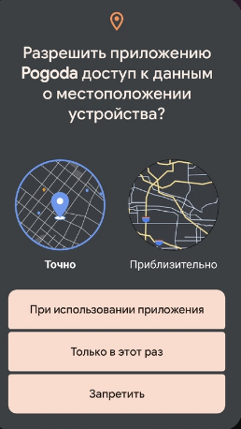

Рисунок 3.2.2 – Сообщения с просьбой разрешения доступа к данным местоположения

Таблица 3.2.3 – Протокол отключения геолокации

|  |  |
| --- | --- |
| Описание информационных полей для тестирования | |
| Наименование | Описание |
| Test Case # | T1 |
| Приоритет тестирования | Высокий |
| Название тестирование | Проверка выключенной геолокации |
| Резюме тестирования | Необходимо добиться корректного поведения программы при отключенной геолокации |
| Шаги тестирования | Отключение геолокации |
| Данные тестирования | Данные пользователя |
| Ожидаемый результат | Программа должна показать сообщение, что геолокация не включена |
| Фактический результат | В результате тестирование программа вывела сообщение |

Продолжение таблицы 3.2.3.

|  |  |
| --- | --- |
| Предпосылки | Запуск программы |
| Постусловия | Система не зависает, находится в состоянии полной работоспособности |
| Статус (Pass/Fail) | Pass |

Результат тестирования отключения геолокации представлен на рисунке 3.2.3.

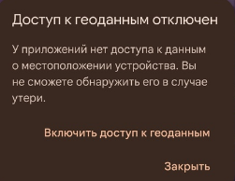

Рисунок 3.3.3 – Сообщение о не включенной геолокации

Таблица 3.3.4 - Протокол тестирования ввода корректных данных при смене города

|  |  |
| --- | --- |
| Описание информационных полей для тестирования | |
| Наименование | Описание |
| Test Case # | T1 |
| Приоритет тестирования | Высокий |
| Название тестирование | Проверка ввода корректных данных при смене города |
| Резюме тестирования | Необходимо добиться корректного поведения программы при смене города |
| Шаги тестирования | Ввод Moscow в поле “Название города:” |
| Данные тестирования | Moscow |
| Ожидаемый результат | Программа должна сменить информацию о городе |
| Фактический результат | В результате тестирование программа сменила город |
| Предпосылки | Запуск программы |
| Постусловия | Система не зависает, находится в состоянии полной работоспособности |
| Статус (Pass/Fail) | Pass |

# 

# 

Рисунок 3.3.4 – Смена города

# 3.4 Руководство пользователя

Основная цель руководства пользователя заключается в обеспечении пользователя необходимой информацией для самостоятельной работы и правильной эксплуатации программой. В руководстве пользователя присутствует описание и иллюстрации каждого модуля.

Для запуска и использования программы пользователь должны иметь опыт работы с персональным компьютером на базе операционных систем MS Windows на уровне квалифицированного пользователя или мобильного устройства на основе Android.

Программа предназначена для пользователей желающих узнать информацию о погоде. После запуска программы в первый раз требуется разрешения на использовании информации о местоположении устройства. После получения разрешения можно отключить эту функцию в настройках, на рисунке 3.4.1 изображены разрешения приложения.

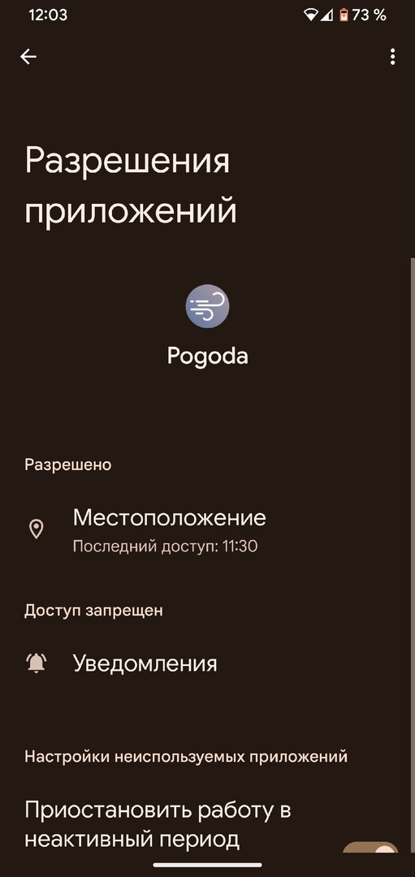

Рисунок 3.4.1 – Рисунок разрешений приложения

Если пользователь выбрал другой город и хочет вернуться в город по своей геолокации, то ему следует нажать на кнопку обновления и погода обновиться по его геолокации, информация по геолокации изображена на рисунке 3.4.2.

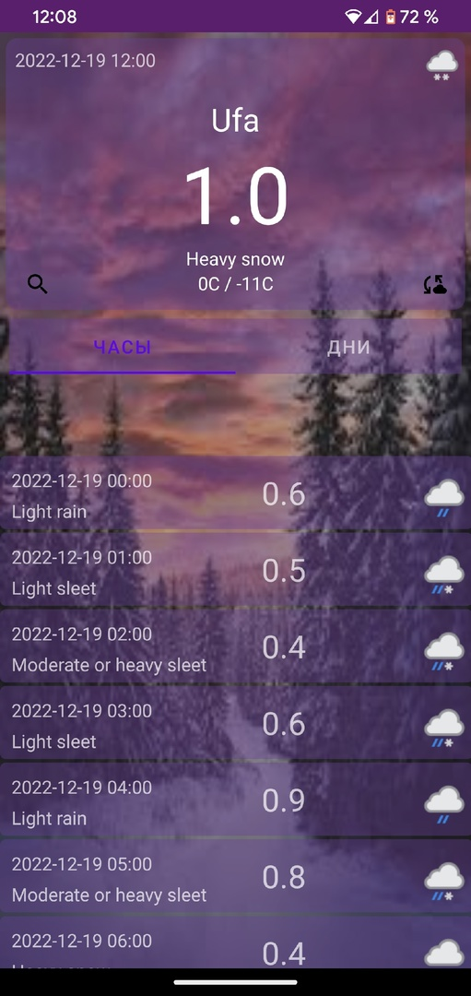

Рисунок 3.4.2 – Информация о погоде по геолокации

Чтобы выбрать другой день для просмотра погоды в приложение нужно перейти на окно дни и выбрать нужный день, на рисунке 3.4.3.

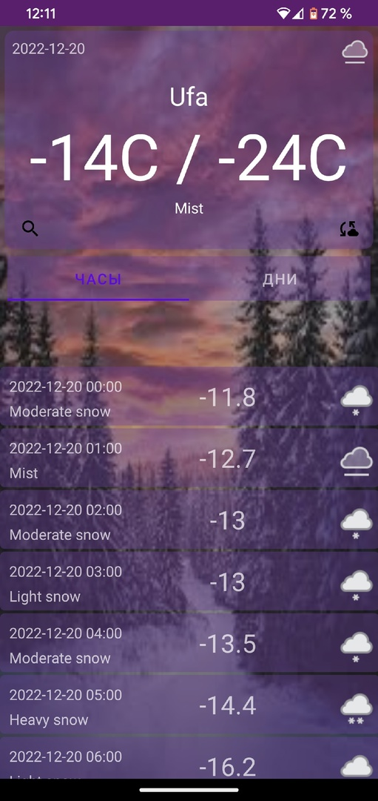

Рисунок 3.4.3 – Выбор другого дня и просмотр погоды в нем

Для того, чтобы просмотреть погоды по часам нужно перейти в панель часы и найти нужный час на текущий или выбранный, на рисунке 3.4.4

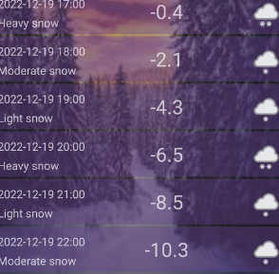

Рисунок 3.4.4 – Информация о погоде по часам

Чтобы сменить город для просмотра погоды нужно нажать на иконку поиска и вывести нужный для вас город, показано на рисунке 3.4.5.

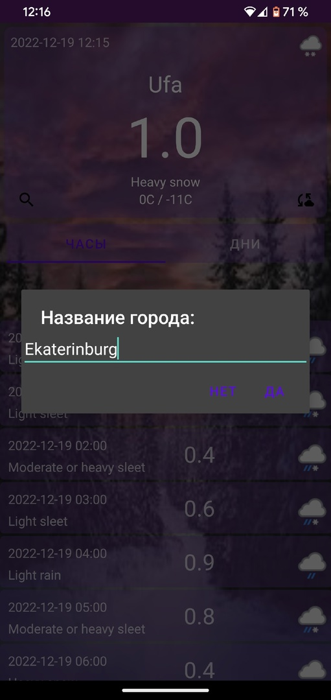

Рисунок 3.4.5 – Окно выбора города

После выбора города, пользователь может просмотреть информацию о нем

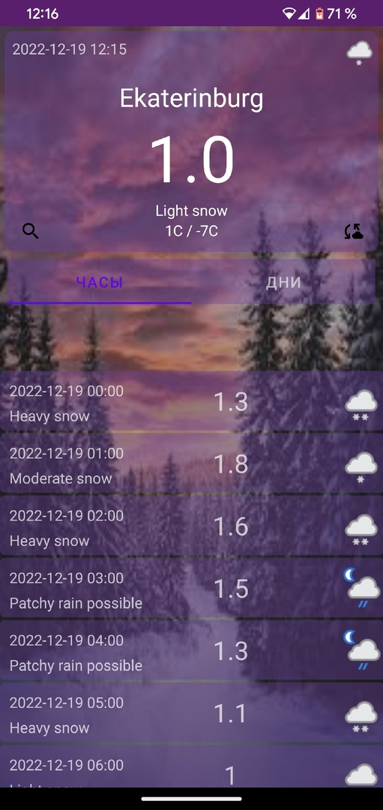

Рисунок 3.4.6 – Информация о выбранном городе

# ЗАКЛЮЧЕНИЕ

Прохождение учебной практики является важным элементом учебного процесса по подготовке специалиста в области программирования. Главное, что мы вынесли из учебной практики, – понимание, что правильно выбрали свою будущую профессию. Конечно, я еще многого не знаю, но мне удалось применить знания на практике

Во время прохождения практики студент применяет полученные в процессе обучения знания, умения и навыки на практике.

Во время прохождения учебной практики были выполнены следующие задачи:

* получение практического опыта работы.
* улучшение качества профессиональной подготовки.
* закрепление полученных знаний.
* проверка знаний и умений студентов
* совершенствование способности поиска решения в сложных ситуациях и в ограниченные сроки

Таким образом, практика необходима и очень важна для обучения студентов. Лично нам она помогла ясно представить свою будущую профессию работы, сориентировала в том, какие профессиональные навыки нам нужно приобрести, какие личностные качества необходимо развить.